ГЕОХИМИЯ ВУЛКАНИТОВ УДИНО-ВИТИМСКОГО СЕКТОРА ЗАПАДНО-ЗАБАЙКАЛЬСКОЙ РИФТОВОЙ ОБЛАСТИ

Андрющенко С.В., Воронцов А.А.

Институт геохимии им. А.П. Виноградова СО РАН, Иркутск, svandrus@igc.irk.ru

Развитие Монголо-Охотского складчатого пояса на месте закрывшегося в среднем палеозое Палеоазиатского океана привело к образованию многочисленных палео- рифтовых структур, в том числе и Западно-Забайкальской рифтовой области (ЗЗРО). Её развитие было сопряжено с образованием системы грабенов вдоль Монголо-Охотского шва [Булнаев, 2006]. Как показывают многочисленные датировки по магматическим породам рифтовая стадия этой части Монголо-Охотского складчатого пояса (МОСП) началась в карбоне-перми (310-270 млн. лет назад), формированием классической бимодальной ассоциации цаган-хунтейской свиты (субщелочные базальты – трахириолиты и комендиты) [Воронцов и др., 2004]. Дальнейшее развитие магматизма в мезозое происходило в пределах как уже сформированных, так и в новообразованных грабенах практически непрерывно, вплоть до начала позднего мела, когда масштабы вулканизма значительно сократились [Ярмолюк и др., 2000].
В структуре Западно-Забайкальской рифтовой области Удино-Витимский сектор занимает северо-восточное положение и представляет собой систему сопряженных впадин по долинам рек Уда и Заза, а также Еравнинских озер на северо-восточном окончании сектора. Вулканические толщи, выполняющие горстовые обрамление впадин, обладают значительной мощностью (до 2000 м) и представляют особый интерес для изучения эволюционных закономерностей изменения состава магматических пород в процессе развития рифтовой системы. Следует отметить, что Удино-Витимский сектор имеет наиболее полную магматическую историю среди других секторов Западно-Забайкальской рифтовой области в интервале от 230 до 50 млн. лет. По характеру распределения и составам породных ассоциаций в геологической истории Удино-Витимского сектора можно выделить следующие основные этапы формирования:
Позднетриасовый этап представлен вулканическими толщами цаган-хунтейской свиты, являющейся вулканическим аналогом щелочных гранитов-сиенитов мало-куналейского комплекса. В ее строении принимают участие трахириолиты, комендиты, трахиты, субщелочные андезиты и андезибазальты. Мощность толщи составляет 800-1000 м. Вулканиты цаган-хунтейской свиты наибольшее свое распространение получили в пределах хребта Цаган-Хуртей, однако распространены далеко к западу за его пределы, где выстилают основание мезозойских впадин Западного Забайкалья. Кислые составляющие свиты тяготеют к верхним частям разрезов, а также слагают небольшие штоки, дайки и жилы среди пород основного состава. Возраст цаган-хунтейской свиты по данным [Воронцов, 2004] оценивается в диапазоне 236-205 млн. лет. Распространение вулканитов цаган-хунтейской свиты в структурных границах рифтовых палео-грабенов и сходство составов продуктов магматизма с магматическими ассоциациями позднеюрского этапа может говорить о начале рифтового этапа развития в Западном Забайкалье уже в раннем мезозое, когда на фоне коллизионного сжатия были заложены крупные глубинные разломы, сдвиги и надвиги, определившие структуры развития континентального рифтогенеза.
Перерыв в вулканизме Удино-Витимского сектора фиксируется отложениями удинской свиты, в составе которой выделяются верхняя и нижняя подсвиты. Нижняя подсвита мощностью до 1400 м сложена конгломератами с прослоями и линзами гравелитов и песчаников. Верхняя подсвита содержит значительные объемы вулканических (кислые эффузивы и их туфы, андезибазальты и базальты, туфолавы и туфобрекчии) и вулканогенного материала – туфопесчаники, туфогравелиты, туфоконгломераты, чередующиеся с алевролитами. Возраст верхней подствиты удинской свиты определен по остаткам флоры и фауны и соответствует средней юре. Мощность удинской свиты составляет 1600-2200 м.
Позднеюрский этап представлен вулканическими толщами большой мощности (до 2000-2500 м), традиционно относимых к хилокской свите. Для этих пород типичны ассоциации базальтов с щелочно-салическими породами. В строении толщ породы разного состава обычно разделены и образуют обособленные серии вулканических покровов. Основные породы слагают до 70% объема этих ассоциаций. Они представлены лавами трахибазальтов и трахиандезибазальтов, среди которых типичны плагиопорфировые разновидности, но, кроме того, достаточно обычны пироксен-плагиоклазовые и оливиновые разновидности. Эти породы формируют лавовые плато. Салические составляющие ассоциаций – это лавы, спекшиеся и обычные туфы трахитов, трахидацитов, трахириолитов, в меньшей степени щелочных трахириодацитов и комендитов. Они слагают локально распространенные толщи, а также дайки, штоки и силлы. Осадочные породы в отложениях хилокской свиты занимают подчиненное положение и представлены конгломератами, песчаниками и алевролитами.
Этап раннего мела характеризуется наиболее масштабным и многообразным проявлением магматизма на территории региона.
Среди пород этого этапа преобладают субщелочные оливиновые базальты с характерной шаровой отдельностью. Для химического состава пород типична повышенная щелочность (в среднем 6,5-7 %), в связи с чем в их нормативном составе отмечается нефелин (до 1,5%), содержания TiO₂ и MgO в целом превосходят таковые в породах поздней юры, так как содержания щелочей и кремнезема в целом более низкие.
Этап позднего мела представлен меланефелинитами в районе с. Комсомольское и полями базальтов на р. Гавриловка и возле с. Гонда. Меланефелениты с. Комсомольского связаны со щитовым вулканом, мощность лавовой серии которого превышает 100 м. По периферии постройки лавы сменяются выходами гиалокластитов, выполняющих древний рельеф в меловых отложениях. Радиологический K-Ar возраст пород определен в 78 млн. лет для базальтов с. Гонда и 70 млн. лет для меланефелинитов с. Комсомольское.
Продукты эоценового этапа вулканизма вскрыты скважинами в районе поселка Усть-Эгита (нефелиниты с возрастом 53 млн. лет) и в районе пос. Гарам (кварц-нормативные базальты с возрастом 51 млн. лет).
Согласно имеющимся K-Ar определениям возраста вулканитов [Иванов и др., 1995] можно выделить 7 интервалов магматической активности в мезозое: 1) 232-210 млн. лет, 2) 175-165 млн. лет, 3) 160-150 млн. лет, 4) 144-132 млн. лет, 5) 117-111 млн. лет, 6) 82-78 млн. лет и 7) 72-70 млн. лет. К этой же стадии развития рифтовой области следует отнести и породы эоценового этапа (53-51 млн. лет), которые в отличие от последующих кайнозойских вулканитов сформировались в структурных границах Удино-Витимского сектора. В дальнейшем, начиная с 30 млн. лет назад, магматическая активность была выведена на периферию [Рассказов, 1993], где в пределах Витимского плоскогорья были сформированы мощные лавовые толщи, по объему вполне сопоставимые с раннемезозойскими вулканическими полями цаган-хунтейской и хилокской свит.
В пределах рассматриваемого интервала (232-53 млн. лет) развития Удино-Витимского сектора Западно-Забайкальской рифтовой области можно отметить постепенное сокращение объемов вулканизма, уменьшение разнообразия породных ассоциаций и увеличение общей щелочности в базальтах. Кроме этого, в базитах наблюдается постепенная смена К-серии на Na (Na₂O-2>K₂O), Вместе с тем, во времени также четко прослеживается исчезновение Nb-Ta минимума, уменьшение максимумов по Ba, Sr, Rb, LREE и приближение конфигурации кривой нормированного распределения редких и редкоземельных элементов к кривой распределения базальтов типа OIB. Базальты ранних этапов развития сектора характеризуются спектром распределения близким по конфигурации к спектру распределения базальтов типа IAB, отличаясь от последних повышенными концентрациями практически всех элементов, что может связываться с вовлечением в процессы магмогенерации фрагментов океанической коры из зон субдукции, предшествовавшей рифтовой стадии в позднем палеозое [Гордиенко и др., 2010; Мазукабзов и др., 2010].
По характеру распределения изотопных данных (Sr, Nd) на рис. 1 четко выражена тенденция эволюции состава источника во времени от источников обогащенной мантии к источникам типа PREMA.
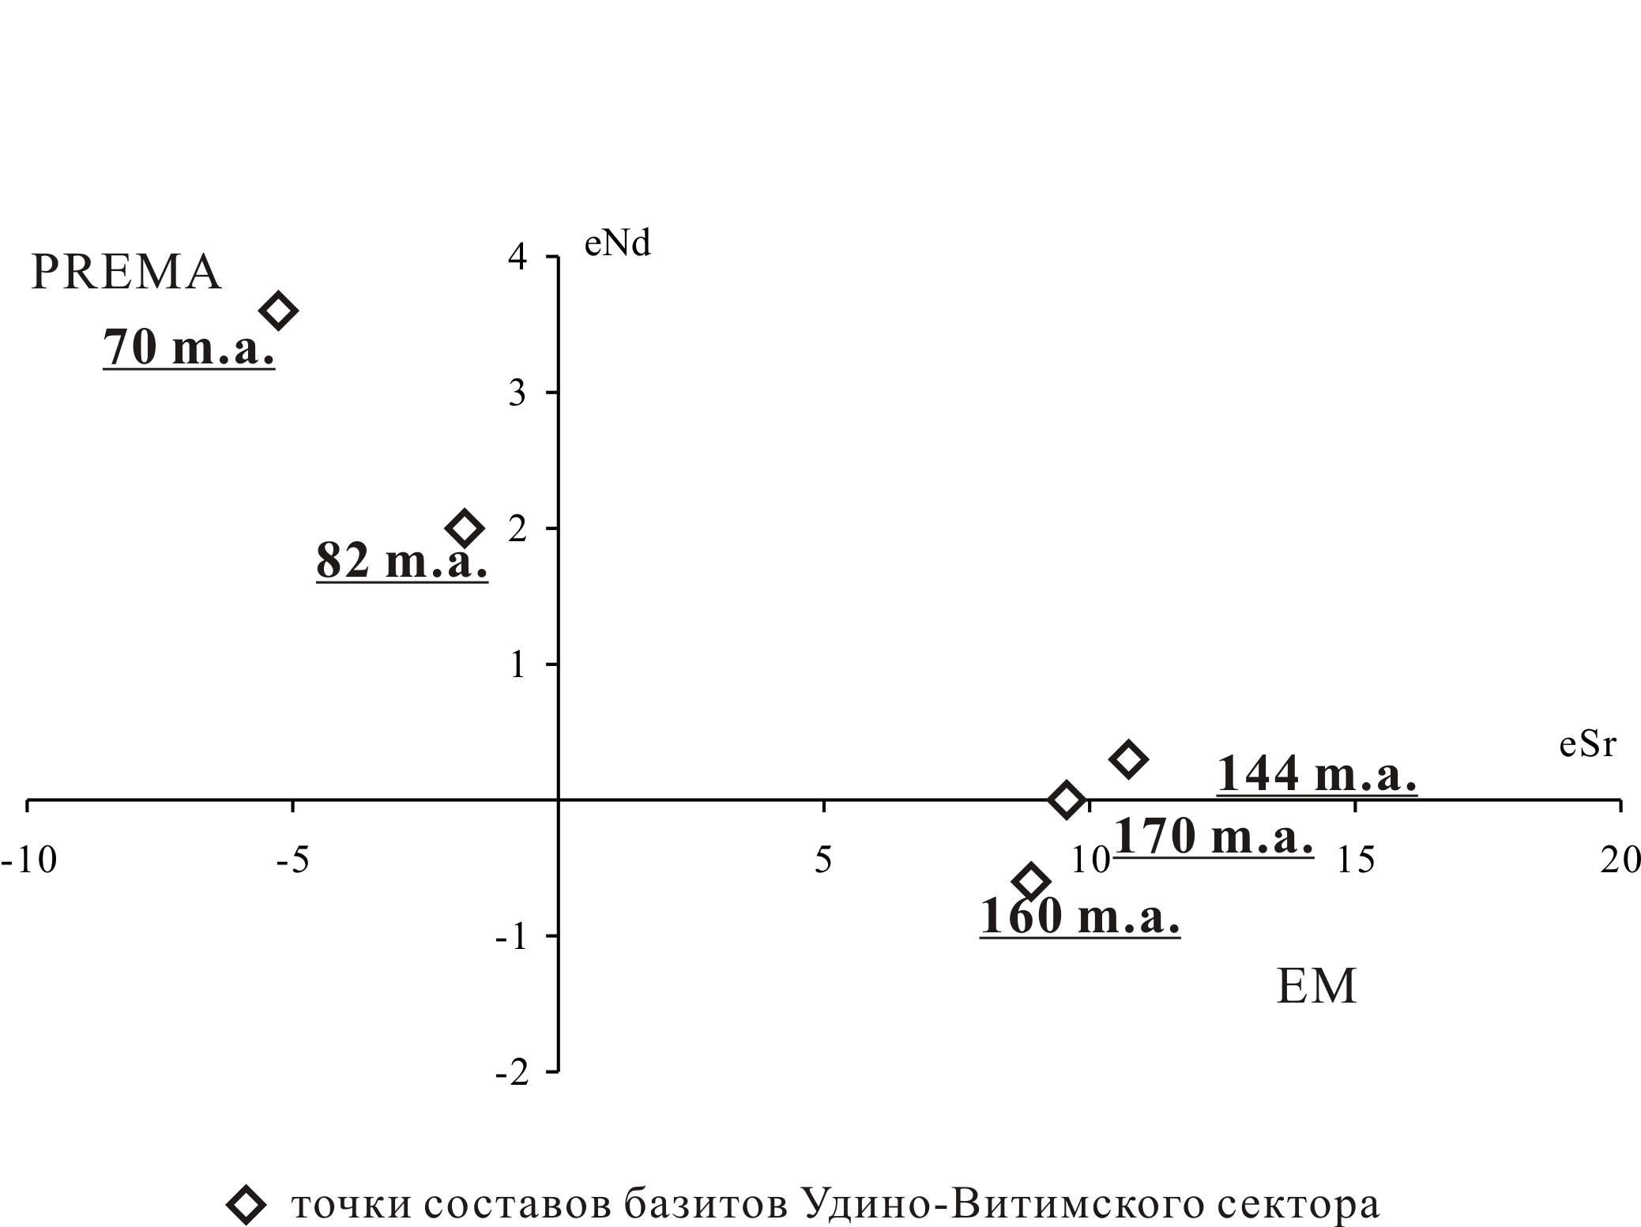

Рисунок 1. Положение точек составов базитов Удино-Витимского сектора в координатах εNd – εSr.

Работа выполнена при финансовой поддержке РФФИ, проект № 10-05-00055 и финансовой поддержке Президиума РАН, проект № 4.11

Литература:
- Булнаев К.Б. Формирование впадин “забайкальского” типа // Тихоокеанская геология. – 2006. – Т. 25. – № 1. – С. 18-30
- Воронцов А.А., Ярмолюк В.В., Байкин Д.Н. Строение и состав раннемезозойской вулканической серии Цаган-Хуртейского грабена (Западное Забайкалье): геологические, геохимические и изотопные данные // Геохимия. – 2004. – № 11. – С. 1186-1202
- Гордиенко И.В., Булгатов А.Н., Руженцев С.В., Минина О.В., Климук В.С., Ветлужских Л.И., Некрасов Г.Е., Ласточкин Н.И., Ситникова В.С., Метелкин Д.В., Гонегер Т.А., Лепехина Е.Н. История развития Удино-Витимской островодужной системы Забайкальского сектора Палеоазиатского океана в позднем рифее – палеозое // Геология и геофизика. – 2010. – Т. 51. – № 5. – С. 589-614
- Иванов В.Г., Ярмолюк В.В., Смирнов В.Н. Новые данные о возрастах проявления вулканизма в Западно-Забайкальской позднемезозойской-кайнозойской вулканической области // Доклады РАН. – 1995. – Т. 345. – № 5. – С. 348-352
- Мазукабзов А.М., Донская Т.В., Гладкочуб Д.П., Падерин И.П. Геодинамика Западно-Забайкальского сегмента Центрально-Азиатского складчатого пояса в позднем палеозое // Геология и геофизика. – 2010. – Т. 51. – № 5. – С. 615-628
- Рассказов С.В. Магматизм Байкальской рифтовой системы // Новосибирск: ВО «Наука». – 1993. – 287 с.
- Ярмолюк В.В., Иванов В.Г. Магматизм и геодинамика Западного Забайкалья в позднем мезозое и кайнозое // Геотектоника. – 2000. – № 2. – С. 43-64.

